相見時難別亦難

時光飛逝，轉眼一幌我們離開支加哥北郊的西北大學已有三十多年。從西北大學畢業後，從台灣來的校友們各散東西，大家難得有再相聚見面的機會，頂多只是每年聖誕節時寄張卡片報平安，或是偶而通個電話而已。去年 (2005年) 五月，校友中的賴義雄、張玉華夫婦從DC來訪，彼此驚呼別來無恙，同時也感慨『長溝流月去無聲』，光陰飛逝、年歲日增。於是，我們決定請經營旅行社的張玉華來主辦個西北大學校友會的旅遊相聚。經過聯絡、招兵買馬，一共有九對校友夫婦（見合照）同意於今年 (2006年) 一月初去參加為期五天的 Western Caribbean Cruise。

一月九日中午，我們懷著一顆興奮期待的心情，從佛羅里達的Miami 碼頭登上 Celebrity Cruise Ship。從各地來的西北大學校友們也都先後登上了船，一直到晚餐時間大家同桌用餐時才見到了每位多年不見的校友。三十多年無情的歲月把大家烏黑的頭髮染成灰白，臉上也刻畫了歲月的痕跡。可喜的是大家都精神抖數、容光煥發。校友中最年輕的是從北加州來的陳文雄、洪佳西夫婦，較年長的校友們大都已升級作了祖父母。令人高興的是我在西北大學結婚時，充當我的家長把我Giveaway的林光輝、詹文女學長夫婦也從密西根來參加同遊，讓我們的Reunion增色不少。晚餐間，佳餚美酒、大家一起回憶當年在西北大學求學生涯的點點滴滴，充滿了友誼的溫馨及快樂。

次日的清晨，我們登陸風光明媚的Key West，只見滿街遊客、餐館及禮品店。我們一夥人除了逛街外，還參觀了大文豪Ernest Hemingway的故居，頗值一遊。其他Key West的名勝如 Orchid Garden 以及Harry Truman 的Little White House等，因時間有限，只得割愛。

一月十一日中午，我們登陸了Mexico的Cozumel Island，十幾個人便合租了一部Van（包括司機在內）環遊全島，並參觀美麗的白沙海灘以及San Gervasio的Maya廢墟古蹟。到了古蹟的進口處，我們發現要看古蹟每人須交美金五塊半的門票，而這門票又得分兩次交。首先每人交美金兩塊錢讓遊客進入前院（包括有禮品店及洗手間），然後每人須交三塊半才能進入那圍著矮矮的竹籬笆裏面的Maya古蹟。我們這一夥精明節儉的台美人，從矮籬笆外就看到那很不起眼的古蹟，簡直就像四、五十年前台灣鄉下的一堆破土石牆，心想如此古蹟怎麼值得一人三塊半的門票呢？算一算，我們十二個人就得交四十二塊美金，實在不值得！但既然來了，不看又覺得可惜，因此決定派我們中的一個人（花三塊半）進去看，看完再出來跟大家解說。當我們正在討論該派誰進去時，剛好有一對白人夫婦看完古蹟走出來，我們問他們古蹟如何？他們聳聳肩回答說﹕『So So！』。這一句“So So”又讓我們省了三塊半錢，因我們決定不必派人進去看，只在外面拍一張合照表示我們『到此一遊』就夠了。一路上，我們這一夥節儉的台美人為此事笑得前仰後倒。真是『江山易改，本性難移』，要改變這根深蒂固的節儉（或說小氣）之美德，還真不容易哩！

一月十二日清晨，我們到達了Costa Maya, Mexico，碧海青天配上白色的沙灘，優美怡人極了！Costa Maya是潛水（Snorkel)看熱帶魚及美麗珊瑚的好地方，當然也有許多Maya古蹟可看。快樂的時光似乎過得特別快，一月十三日是回程，遊船整天在海上行駛。經過幾天在船上的大吃大喝，大家的腰圍都增加了不少，趕快利用船上的晨間運動節目減肥一下。午後，我們大家聚在餐廳裏談天說地，再次重溫一下過去在西北大學時的舊夢。

萍聚又萍散，世上就是沒有不散的筵席，只是相聚之後何忍別離。人生苦短，每一段『當我們同在一起』時的相聚，都是緣份，再相逢的時候，有可能又是幾度滄海桑田。時間會把所有現在的一切，都變成過去。『當我們同在一起』時的歡樂，雖已是昨夜星辰，但卻會長留回憶。願校友們多保重，後會有期！

林壽英寫於 Libertyville, IL，1/18/2006

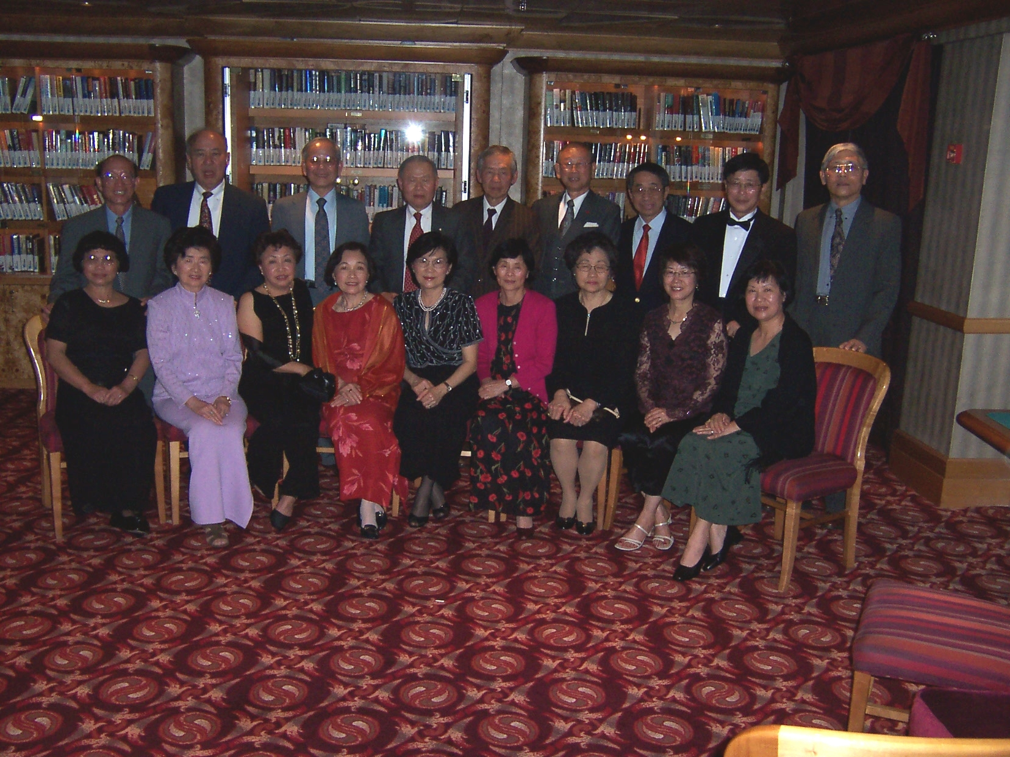
2006年一月西北大學校友旅遊合照

